Abdichtungsgrund AG 3 (Amorsă pentru hidroizolații AG 3 )  > Realizează consolidarea suprafeței  > Colorată  > Formulă fără solvenți  > Gata de utilizare |  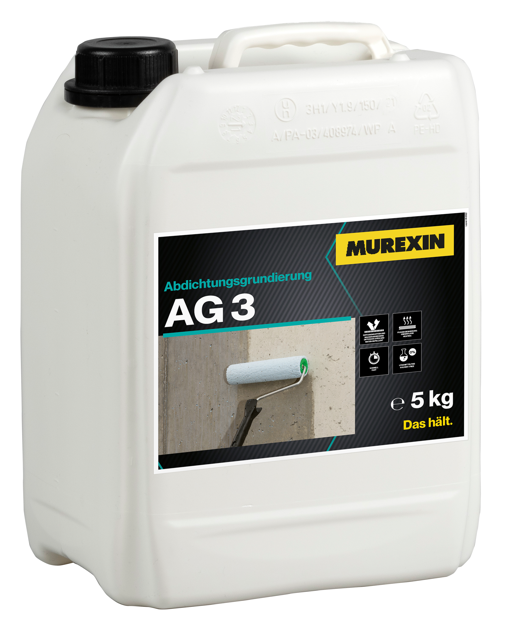        

Descriere produs
Amorsă superioară pe bază minerală, fără solvenți, cu efect de consolidare și capacitate ridicată de penetrare. Formulată pe bază de compuși ecologici, este pigmentată în albastru pentru controlul aplicării. Recomandată pentru utilizare la interior și exterior, destinată consolidării suporturilor friabile și absorbante. Asigură aderența pentru hidroizolații pe bază minerală, bituminoasă și silanică, precum și egalizarea absorbției suportului înainte de aplicarea sapelor autonivelante, maselor de șpăcluire, tencuielilor, mortarelor de reparații și de subturnare, mortarelor de renovare și turnare, precum și a straturilor de etanșare monocomponente pentru pardoseli și pereți. De asemenea, este recomandată înainte de aplicarea vopselelor monocomponente pentru pardoseli și pereți.
Forma de livrare
Unitate de ambalare | Pachet ambalare | Palet
25 KG / <Gebindeart_Abkürzung_KKA> | - | 24 <Gebindeart_Abkürzung_KKA>
5 KG / <Gebindeart_Abkürzung_KKA> | - | 96 <Gebindeart_Abkürzung_KKA>
Depozitare
In mediu uscat, ferit de inghet, in ambalaje originale, nedesfacute 365 zile
Prelucrare
Sculă recomandată
rola trafalet, bidinea, pompa de pulverizare.
Prelucrare
Se aplică nediluat pe suport cu unelte adecvate. Se evită formarea bălților. Uneltele se curăță cu apă după utilizare.
Date tehnice
Culoare | albastră
Consum | cca. 150 g/m² în funcție de absorbția suportului
Gata de aplicare | cca. 15 min. in cazul suporturilor care nu sunt sensibile la umiditate si cca. 6 - 8 ore pt. suporturile sensibile la umiditate

Strat suport
Baze de aplicare adecvate
Stratul suport trebuie să fie portant, stabil, fără urme de decofrol și substanțe de separare, de pământ, fără neplaneități (muchii, coame). Defectele de suprafață de până la 5 mm se vor egaliza cu o masă de șpaclu pentru beton. Defectele de profunzime și segregarile se vor nivela cu un mortar corespunzător de reprofilare. Stratul suport poate prezenta umiditate mată.
Se poate aplica pe toate suporturile minerale ușor umede.
Indicații cu privire la produs și la prelucrare
Recomandari cu privire la material:
- In cazul prelucrarii materialului in afara intervalului ideal de temperatura / umiditate a aerului, caracteristicile acestuia pot varia semnificativ.
- Inainte de prelucrare, materialele se vor aclimatiza!
- Pentru a fi asigurata conservarea caracteristicilor produsului nu se recomanda amestecarea cu alte produse!
- Dozajul de apa sau de diluant se vor respecta intocmai
- Produsele colorate se vor verifica inainte de utilizare in privinta acuratetii tonului de culoare!
- Uniformitatea culorii poate fi garantata numai in cadrul aceleiasi sarje.
- Formare tonului de culoare este influentata semnificativ de conditiile de mediu
Recomandari cu privire la mediu: - Nu se va lucra la temperaturi sub +5°C!
- Temperatura ideala a materialului, a suportului si a aerului este intre +15°C si 25°C.
- Umiditatea realtiva ideala este intre 40% pana la 60%.
- Umiditatea aerului ridicata si/sau temperaurile scazute intarzie intarirea materialului, resp. umiditatea redusa si/sau temperaturile ridicate accelereaza intarirea.
- Pe perioda reactiei de intarire se va asigura o aerisire corespunzatoare, si se va evita formarea curentilor de aer!
- Pe perioada uscarii se va proteja suprafata de razele soarelui, de vant si de factorii climatici!
- Se vor proteja elementele de constructie adiancente!
Recomandari generale:
- De principiu se recomanda intotdeauna efectuarea unei suprafete de proba in prealabil.
- Se vor respecta fisele tehnice ale tuturor produselor componente ale sistemului utilizat.
- Pentru realizarea eventualelor lucrari de reparatii ulterioare se vapastra un produs din cadrul aceleiasi sarje.
Specificatiile noastre reprezinta valori medii, care au fost determinate in conditii de laborator. Deoarece pentru fabricarea produselor sunt utilizate materii prime naturale, valorile indicate pot varia in limite reduse, fara a fi insa influentate caracteristicile produsului
Indicaţii de siguranţă
Informatiile specifice produsului cu privire la compozitie, curatare, masuri corespunzatoare, tratare ca deseu se vor extrage din fisa de securitate.
Limitatarea si monitorizarea expunerii
Echipamente de protectie:
Masuri generale de protectie si de igiena:
- Materialele nu se vor depozita in apropierea alimentelor, bauturilor si nutreturilor.
- Imbracamintea care a intrat in contact cu materialul va fi schimbata.
- Inainte de pauza si la terminarea lucrului se vor spala mainile.
- Se va evita contactul cu ochii si cu pielea.
Protectia respiratiei: nu este necesara
Protectia mainilor: manusi din cauciuc sintetic
Materialul din care sunt fabricate manusile
- Alegerea manusilor corespunzatoare se face nu numai in functie de tipul materialului, ci in functie de alte caracteristici care pot varia de la un producator la altul.
Durata de utilizare a manusilor
- Durata de viata a manusilor este specificata de producator si trebuie respectata.
Protectia ochilor: ochelari de protectie cu inchidere etansa.
Protectia corpului: se va purta imbracaminte de protectie.
Această Fişă cu date tehnice, bazată pe experienţe extinse, doreşte să ofere consultanţă conform celor mai bune cunoştinţe, este fără obligaţie juridică şi nu fundamentează niciun raport juridic contractual şi nici o obligaţie colaterală a contractului de vânzare-cumpărare. Pentru calitatea materialelor noastre garantăm în cadrul Condiţiilor noastre generale de afaceri. Aplicarea produselor nopastre este permisă a fi realizată numai de către specialişti şi/sau persoane experimentate, ce posedă cunoştinţe în domeniu şi cu abilităţi meşteşugăreşti corespunzătoare. Utilizatorul nu poate fi scutit de obligativitatea de a întreba în caz de nelămuriri precum şi de o prelucrare profesionistă. Principial recomandăm executarea în prealabil a unei suprafeţe de probă sau testarea înainte prin intermediul unor încercări mici. În mod natural nu pot fi cuprinse complet toate cazurile de aplicare posibile, prezente şi viitoare precum şi specificităţile. S-a renunţat la specificaţiile care se consideră cunoscute de către specialişti.&nbsp; Respectaţi normativele, directivele şi fişele cu date tehnice, naţionale şi europene în vigoare referitoare la materiale, baze de aplicare şi construcţia ulterioară! Dacă este cazul, anunţaţi dificultăţile. O dată cu editarea unei versiuni noi, cea prezentă îşi pierde valabilitatea. Cea mai nouă Fişă tehnică, Fişa tehnică de siguranţă şi Condiţiile generale de afaceri pot fi apelate pe Internet la adresa www.murexin.com.

